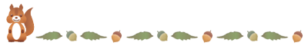
我是身體的主人
四 年_____班 姓名______________

親愛的小朋友：
◎請回答下面的問題。
一、想一想，對不對？對的寫○，錯的寫×
1.（ ）壞人一定是陌生人。
2.（ ）壞人一定是男生，而且長得很凶狠難看。
3.（ ）任何年紀的小朋友都有可能受到性傷害。
4.（ ）只有女生才會受到性傷害。
5.（ ）萬一受到性傷害，一定要向可以信任的人求救。

二、遇到壞人時，小朋友受到的身體傷害可能有哪些？

三、遇到不舒服的觸摸時，你要怎麼辦？

四、遇到有人跟蹤你時，你該怎麼辦？

五、遇到暴露狂時，你該怎麼辦？

